ZAHVALE DEVETOŠOLCEV

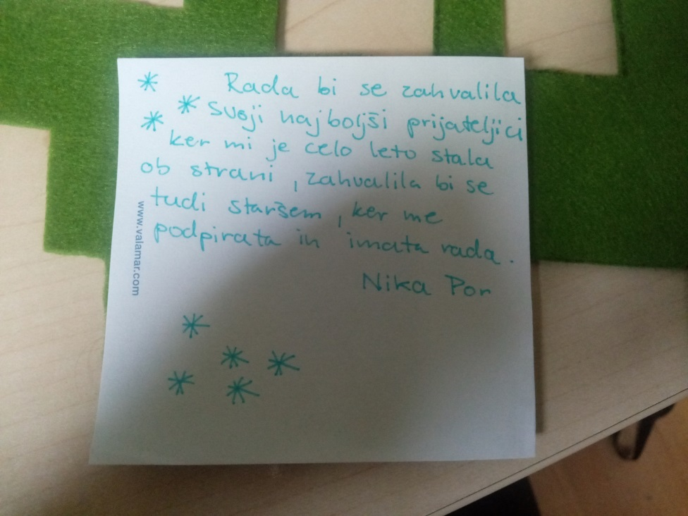
Rada bi se zahvalila svoji najboljši prijateljici, ker mi je celo leto stala ob strani, ter svojim staršem, ker me podpirata in imata rada.
Nika Por, 9. a

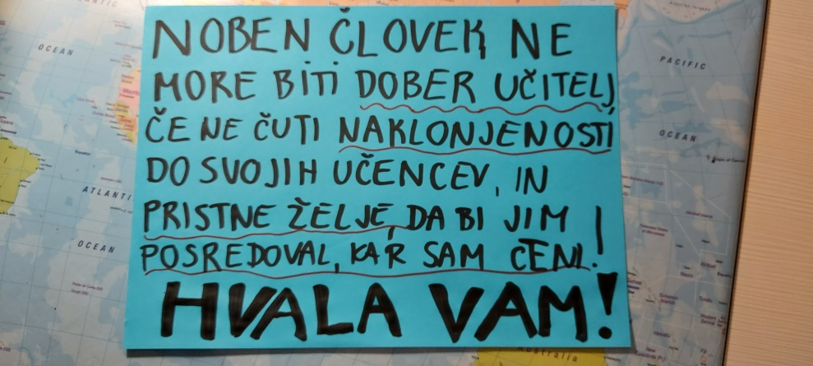
Noben človek ne more biti dober učitelj, če ne čuti naklonjenosti do svojih učencev in pristne želje, da bi jim posredoval, kar sam ceni. HVALA VAM!

Uma Černe Klofutar, 9. a

Dragi učitelji in učiteljice! Hvala za trud, pomoč in razlago ter potrpežljivost do vseh nas.
Allisa Pelko, 9. a

Zahvalila bi se vem prijateljem, saj smo kljub situaciji stali POVEZANI!

Lana Marija Prosen, 9. a

Ker je bilo to leto precej drugačno kot prejšnja, bi se rada zahvalila učiteljem, družini in prijateljem za potrpežljivost, pomoč in zabavne dogodke v teh nenavadnih dneh.

Ana Škrbič, 9. a

Zahvaljujem se svojemu bratu, ker me je podpiral in mi vedno pomagal.
Bernard Klojčnik Zaplotnik, 9. a

Ob koncu tega leta se zahvaljujem svojim prijateljem, s kateri mi sem se pogovarjala tudi v času karantene, kar mi je vedno polepšalo dan.

Maja Lunar, 9.a

Leon, hvala ti za vse smešne trenutke in ker si mi vedno pomagal, če sem bil bolan ali pa če česa nisem razumel v šoli.
Marko Gnjatović, 9. a

Rada bi se zahvalila prijateljem, ki so mi stali ob strani ter mi pomagali priti skozi to grozno leto.

Mia Marković, 9. a

Rad bi se zahvalil svojim staršem, saj sta me oba celo leto spodbujala, da bomo korono premagali skupaj.

Nejc Florjančič, 9. b

